Fachwörterliste Mathematik
für die Klassen zur Berufsvorbereitung

Dreisatz-, Bruch-, Prozentrechnung

München, April 2021
Erarbeitet im Auftrag des Bayerischen Staatsministeriums für Unterricht und Kultus

Leitung des Arbeitskreises:
Martina Hoffmann Staatsinstitut für Schulqualität und
Bildungsforschung (ISB), München

Mitglieder des Arbeitskreises
Julia Biermeier Staatliches Berufsschulzentrum Wasserburg am Inn
Christina Kühnel Kaufmännische Berufsschule Deggendorf
Andrea Neulinger Grund- und Mittelschule Waldram
Viktoria Wiedemann Staatsinstitut für Schulqualität und
Bildungsforschung (ISB), München

Illustration
Viktoria Wiedemann Staatsinstitut für Schulqualität und
Bildungsforschung (ISB), München

Herausgeber:
Staatsinstitut für Schulqualität und Bildungsforschung

Anschrift:
Staatsinstitut für Schulqualität und Bildungsforschung
Abteilung Berufliche Schulen
Schellingstr. 155
80797 München
Tel.: 089 2170-2211
Fax: 089 2170-2215
Internet: www.isb.bayern.de
E-Mail: berufliche.schulen@isb.bayern.de

Vorwort
Die Fachwörterliste Mathematik für die Klassen zur Berufsvorbereitung stellt eine Ergänzung zum Lernbereich Mathematik des Lehrplans für die Berufsvorbereitung dar. Dieser beinhaltet die vier Basismodule:
- Mathematische Grundstrukturen und Verfahren
Grundrechenverfahren und Dreisatz-, Bruch-, Prozentrechnungen
- Maßeinheiten
Größen, Maßzahlen und Maßeinheiten
- Geometrische Grundlagen
Geometrische Konstruktionen und Formen
- Gleichungen und Formeln
Termumformungen in anwendungsbezogenen Sachsituationen
Ergänzend bzw. vertiefend umfasst der Lernbereich Mathematik zwei Wahlmodule:
- Berufsorientierte Mathematik
Anwendung in berufsfeldbezogenen und alltagsrelevanten Zusammenhängen
- Daten und Zufall
Daten erheben und bewerten
Die Fachwörterliste Mathematik für die Klassen zur Berufsvorbereitung soll den Schülerinnen und Schülern als Nachschlagewerk sowie Lernmaterial dienen. Die bewusst leer gestaltete rechte Spalte bietet die Möglichkeit, den mathematischen Fachbegriff in der Herkunftssprache zu notieren. Ebenso können an dieser Stelle weitere Beispiele aufgelistet und Merkhilfen sowie Querverweise eingefügt werden.
In den beiden Materialordnern Kommunizieren und handeln I und II ist der Lernbereich Mathematik integrativ verwirklicht. Daneben stehen weitere Lerneinheiten mit dem Schwerpunkt Mathematik auf dem Themenportal Berufssprache Deutsch und dem Themenportal Berufsvorbereitung an der Berufsschule zum Download zur Verfügung.
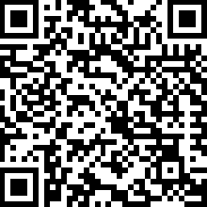 | 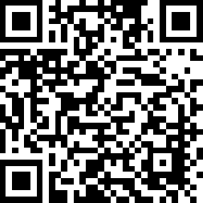
https://www.berufsvorbereitung.bayern.de/lerneinheiten-und-materialien/mathematik/ | http://www.berufssprache-deutsch.bayern.de/berufsintegration/mathematik/

Dreisatz-, Bruch-, Prozentrechnung
Das Beherrschen der Dreisatz-, Bruch- und Prozentrechnung hat eine hohe berufliche Relevanz. Über verschiedene praxisbezogene Aufgabenstellungen üben und vertiefen die Schülerinnen und Schüler ihre diesbezüglichen mathematischen Fähigkeiten.

Fachbegriffe der Dreisatzrechnung

Fachbegriff | Erläuterung
der Dreisatz | Der Dreisatz ist eine Vorgehensweise, um eine Aufgabe in drei Schritten zu lösen.
der gerade Dreisatz  (der einfache Dreisatz) | Wenn ein Wert um einen Faktor größer wird, so wird der andere Wert um denselben Faktor größer und umgekehrt.  Man nennt dieses Verhältnis direkt proportional.  Beispiel: Eine Tafel Schokolade kostet einen Euro, zwei Tafeln kosten zwei Euro.
der umgekehrte Dreisatz | Wenn ein Wert um einen Faktor größer wird, so wird der andere Wert um denselben Faktor kleiner und umgekehrt.  Man nennt dieses Verhältnis indirekt proportional.  Beispiel: Ein Arbeiter benötigt eine Stunde, zwei Arbeiter brauchen aber nur eine halbe Stunde.

Fachbegriffe der Bruchrechnung

Fachbegriff | Erläuterung
der Bruch  Brüche | 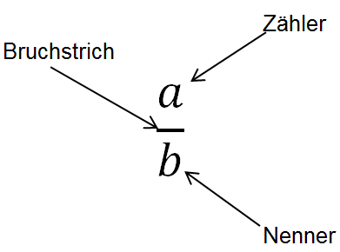
der Zähler
Zähler
der Nenner
Nenner
der Bruchstrich
Bruchstriche
So sprechen Sie Brüche richtig aus.
Zahlen ergänzt man am Wortende um die Endung -tel.
Beispiele: $\frac{\text{1}}{\text{5}}$ man sagt ein Fünftel
$\frac{\text{1}}{\text{10}}$ man sagt ein Zehntel

Bei Zahlen, die mit dem Buchstaben g enden, wird am Wortende die Endung -stel ergänzt.
Beispiele: $\frac{\text{5}}{\text{70}}$ man sagt fünf Siebzigstel
$\frac{\text{7}}{\text{20}}$ man sagt sieben Zwanzigstel

Ausnahmen: ein Halb und ein Drittel
- ein Halb: wenn die Zahl 2 im Nenner steht
Beispiele: $\frac{\text{1}}{\text{2}}$ man sagt: ein Halb
$\frac{\text{3}}{\text{2}}$ man sagt: drei Halbe
- ein Drittel: wenn die Zahl 3 im Nenner steht
Beispiele: $\frac{\text{1}}{\text{3}}\text{,}\frac{\text{2}}{\text{3}}$ … man sagt: ein Drittel, zwei Drittel…
kürzen  das Kürzen | Brüche werden gekürzt, indem man Zähler und Nenner durch die gleiche Zahl teilt.  Beispiel: $\frac{\text{2}}{\text{4}}\text{ = }\frac{\text{2 : 2}}{\text{4 : 2}}\text{ = }\frac{\text{1}}{\text{2}}$
erweitern  das Erweitern | Brüche werden erweitert, indem man Zähler und Nenner mit der gleichen Zahl malnimmt.  Beispiel: $\frac{\text{5}}{\text{8}}\text{=} \frac{\text{5 ∙3}}{\text{8 ∙3} }\text{=}\frac{\text{15}}{\text{24}}$

Fachbegriffe der Prozentrechnung

Fachbegriff | Erläuterung | Symbol/  Kurzzeichen | Formel
das Prozent  Prozente | Einheit: %
der Prozentsatz  Prozentsätze | Der Prozentsatz ist das Verhältnis von Prozentwert zu Grundwert.  Umgangssprachlich sagt man: von Hundert  1 % $\text{=}\frac{\text{1}}{\text{100}}\text{= 0,01}$  Beispiel: $\text{34 \% = 34 ∙1 \% = 34 ∙}\frac{\text{1}}{\text{100}}\text{= 0,34}$ | p | $$\text{p = }\frac{\text{W}}{\text{G}}\text{ ∙ 100 \%}$$
der Grundwert  Grundwerte | Der Grundwert ist das Ganze (100 %).  Bei der Prozentrechnung ist der Grundwert die Ausgangsgröße. | G | $$\text{G = }\frac{\text{W}}{\text{p}}\text{ ∙ 100 \%}$$
der Prozentwert  Prozentwerte | Der Prozentwert ist der Anteil des Grundwertes. | W | $$\text{W = G ∙ }\frac{\text{p}}{\text{100 \%}}$$
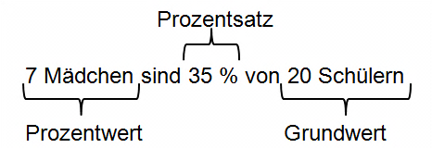
Beispiel: In einer Klasse mit 20 Schülern sind sieben Mädchen.

